**档案管理新ui测试截图**

# 首页

# 档案管理

新建档案

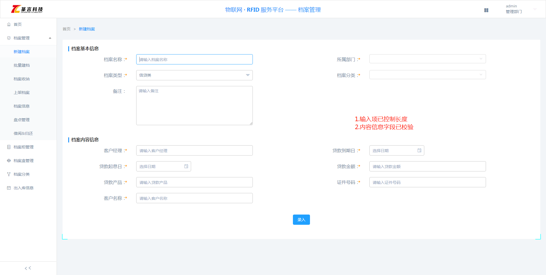

批量建档

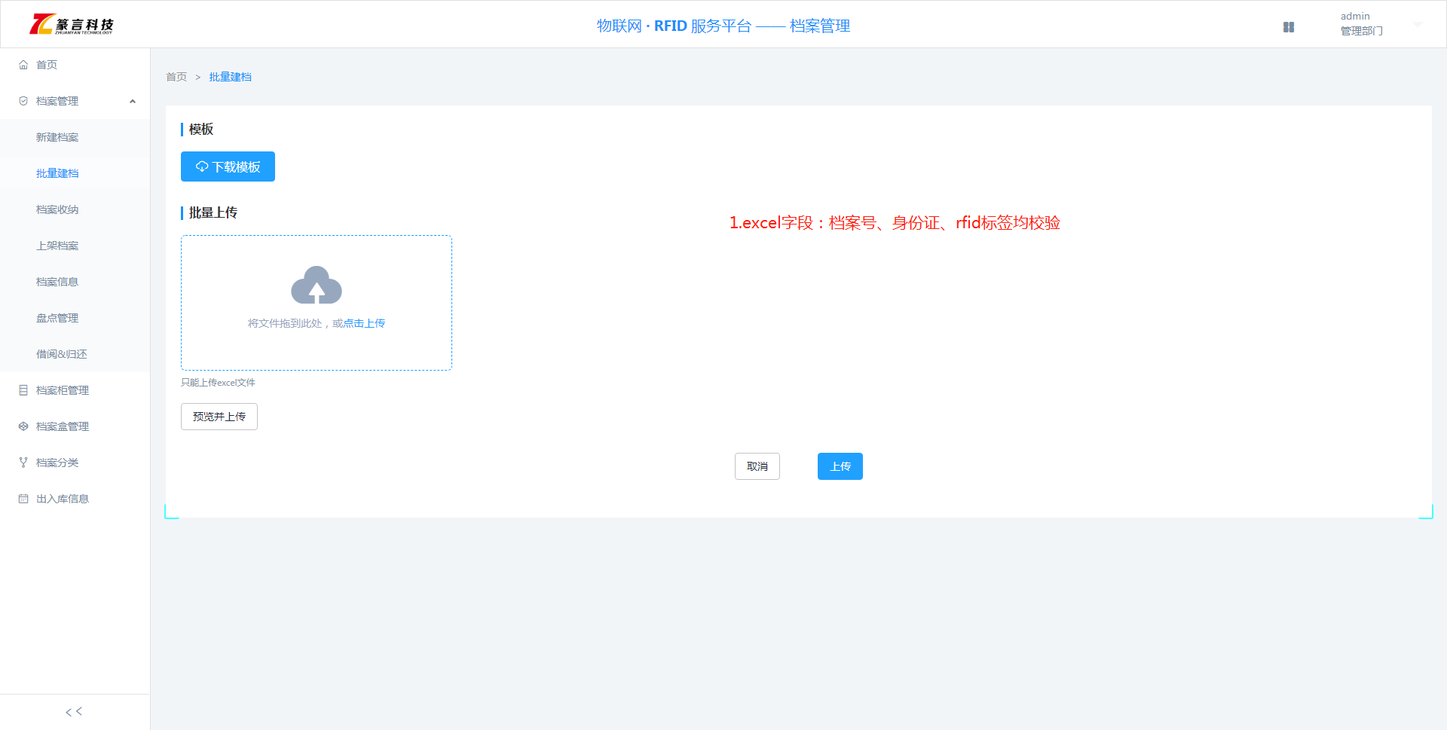

档案收纳

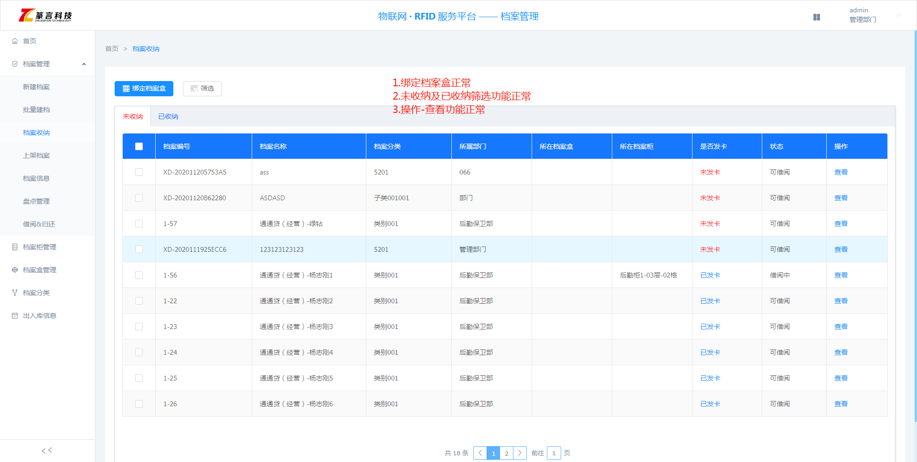

# 档案柜管理

# 档案盒管理

# 档案分类

# 出入库信息